IMI HEIMEIER Raumthermostat neoStat programmierbar

IMI Hydronic Engineering Deutschland

Eigenschaften

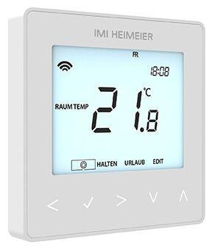

Farbton

schwarz, silber, weiß